Организация питания детей в ДОУ и семье
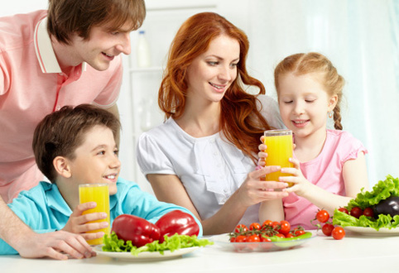

Ребенок приходит в этот мир беспомощным и беззащитным. Его жизнь, здоровье, будущее целиком зависят от мира на Земле, от родителей, от действия других взрослых людей. Ребенок верит в их любовь и доброе отношение и очень надеется на их защиту.
Одной из главных задач детского сада – обеспечить конституционное право каждого ребенка на охрану его жизни и здоровья. Здоровье детей невозможно сохранить без рационального питания, которое является необходимым условием их гармоничного роста, физического и нервно-психического развития, устойчивости к действиям инфекций и других неблагоприятных факторов внешней среды. Питание в дошкольном детстве имеет особое значение для здоровья ребенка, так как оно должно не только покрывать расходуемую им энергию, но и обеспечивать материал, необходимый для роста и развития всех органов и систем организма.
Питание ребенка в дошкольном учреждении и в семье должно сочетаться. Для обеспечения правильного питания необходимы три условия:
- наличие в пище всех необходимых ингредиентов;
- правильная технология приготовления пищи и рациональный режим питания;
- здоровый пищеварительный тракт, наличие в нем всех ферментов для правильной переработки пищевых веществ.
Режим питания – одно из основных условий, обеспечивающих рациональное питание.
Культура здоровья детей включает в себя не только знание об основных режимных моментах, необходимости чередования физических нагрузок и отдыха, но и знание элементарных правил здорового питания и культурно-гигиенических навыков детей.
Правильно организованный режим питания включает:
- соблюдение времени приема пищи и интервалом между ними;
- рациональную в физиологическом отношении кратность приемов пищи;
- правильное распределение калорийности по отдельным приемам пищи на протяжении дня.
Здоровье ребенка зависит от уровня осведомленности родителей в вопросах здорового питания в семье. Формы и методы работы с родителями должны быть направлены на повышение педагогической культуры, укрепление взаимодействия детского сада и семьи, усиление ее воспитательного потенциала в вопросах рационального питания. Особое внимание при организации питания в дошкольном учреждении и семье следует уделять разнообразию и витаминизации блюд. Применение нетрадиционных подходов к взаимодействию с родителями по вопросам питания, позволяющих дать установки на правильную организацию питания в домашних условиях, способствует повышению грамотности родителей и укреплению здоровья их детей.
Дети, привыкшие жить по режиму в детском саду, охотно выполняют его и дома. Но как показывает практика, режим дня в большинстве семей не выполняется. Это большое упущение родителей, поскольку такое положение опасно не только для здоровья ребенка, но и для воспитания. Пренебрежительное отношение родителей к режиму может привести к негативным последствиям. Родители должны соблюдать ряд правил. Основными из них являются:
- Родители должны знать и соблюдать режим питания, принятый в детском саду, как по кратности приемов пищи, так и по длительности интервалов между ними.
- Не следует давать детям бутерброды, сладости между приемами пищи.
- Важно, чтобы родители знали, какие продукты более полезны в детском возрасте.
- Родители должны знать, какие продукты следует в обязательном порядке использовать в питании детей каждый день.
- Важно соблюдение суточной нормы употребления молока, мяса, широкое использование овощей, фруктов, сливочного и растительного масла.
- Сладости можно давать в небольшом количестве после основного приема пищи.
В дошкольных образовательных учреждениях режим дня осуществляется полностью. Но и здесь можно отметить недостатки, связанные с отсутствием гибкости в организации жизни детей. Соблюдение основных принципов организации питания в дошкольном учреждении должно быть непоколебимым:
- Питание должно быть полноценным и сбалансированным.
- Энергетическая ценность должна соответствовать энергозатратам детей.
- Чем разнообразнее набор продуктов, тем полноценнее удовлетворяется потребность в еде.
- Пища должна быть вкусной.
- Следует ограничивать потребность продуктов и блюд с повышенным содержанием соли, сахара и специй.
- Объем рациона и режим должны соответствовать возрастным потребностям организма детей.
- Необходимо обеспечивать правильный питьевой режим ребенка.
- Должно присутствовать индивидуальное питание.
- Условия для организации питания детей должны соответствовать требованиям.
-Необходимо соблюдение гигиенических требований.
- Рациональное питание должно подкрепляться тщательно составленным меню.
Обязателен постоянный контроль за правильной организацией питания.
В последнее время наблюдается ухудшение качества питания детей, что приводит к увеличению числа детей с низким уровнем физического развития, так как неполноценная пища, недостаток в ней витаминов и микроэлементов отрицательно сказывается на работе мышц. Но, несмотря на трудности, ухудшающие качество питания в детских садах и в семье недопустимо.
Жизнь доказывает, когда есть родительская любовь, уход и правильное сбалансированное питание, ребенок растет здоровым и счастливым.

